Digitális szűrők

- Diszkrét jelek leírása a frekvencia tartományban:
Az x[nT] diszkrét jel Fourier transzformáltja, $X\left(e^{jωT}\right)$ definíciója a következő:

$$X\left(e^{jωT}\right)=\sum_{n=−∞}^{n\text{=+}∞}{x\left[\text{nT}\right]}e^{−\text{jn}ωT}$$

A folytonos jelekkel összehasonlítva a következő eltéréseket találjuk:
Az integrál helyett összegezést találunk a formulában
Az ωfrekvencia változó helyett $e^{jωT}$ szerepel. Ez azt mutatja, hogy a frekvencia függvény $\frac{2π}{T}$ periódussal ismétlődik. Ezért a frekvenciafüggvény ábrázolásánál elég csak az alap intervallumot, $−\frac{π}{T}≤ω<\frac{π}{T}$ , figyelembe venni.
Az X frekvencia függvényt az x[nT] diszkrét jel spektrumának is nevezzük. A spektrum komplex függvény, amely valós és képzetes részből áll:

$X\left(e^{jωT}\right)=R\left(e^{jωT}\right)+\text{jI}\left(e^{jωT}\right)=A\left(e^{jωT}\right) e^{jϕ\left(e^{jωT}\right)}$

Vagy rövidebb formában:

$$X\left(e^{jωT}\right)=R+\text{jI}\left(e^{jωT}\right)=Ae^{jϕ}$$

A diszkrét idejű jelek esetén az inverz Fourier transzformáció az alábbi:

$$x\left[\text{nT}\right]=\frac{T}{2π}\int_{−\frac{π}{T}}^{\frac{π}{T}}{X\left(e^{jωT}\right) }e^{\text{jn}ωT}dω$$

Az x[nT] és $X\left(e^{jωT}\right)$ formulákat Fourier transzformációs párnak nevezzük, szimbolikus jelölésük:

$$x\left[\text{nT}\right]↔X\left(e^{jωT}\right)$$

Ha bevezetjük a θ=ωT szimbolikus frekvenciát, a formulák a következő alakban írhatók:

$$X\left(e^{jθ}\right)=\sum_{n=−∞}^{n\text{=+}∞}{x\left[\text{nT}\right]}e^{−\text{jn}θ}$$

$$x\left[\text{nT}\right]=\frac{T}{2π}\int_{−π}^{π}{X\left(e^{jθ}\right)}e^{\text{jn}θ}dθ$$

$$x\left[\text{nT}\right]↔X\left(e^{jθ}\right)$$

A relatív frekvencia bevezetésével az alap intervallum:$−π≤θ<π$

Gyakran előforduló függvények Fourier transzformáltjai láthatók az alábbiakban. A Diszkrét Fourier transzformáció képletét alkalmazva az összefüggések könnyen bizonyíthatók.

Időtartomány: Frekvencia tartomány:

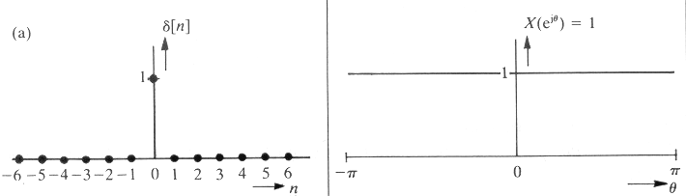

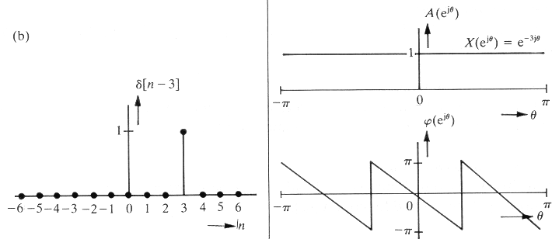

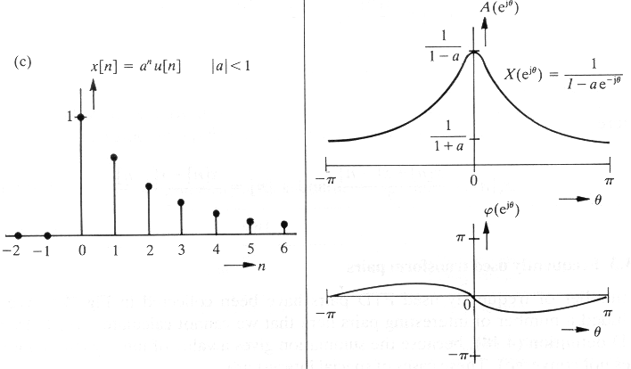

Időtartomány: Frekvencia tartomány:

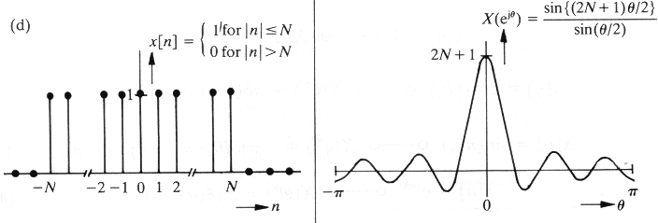

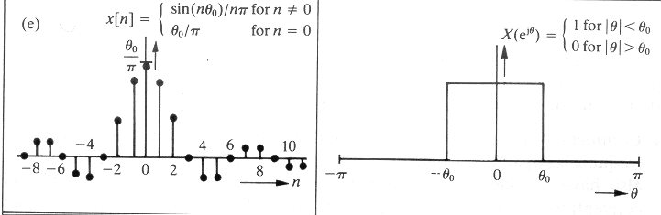

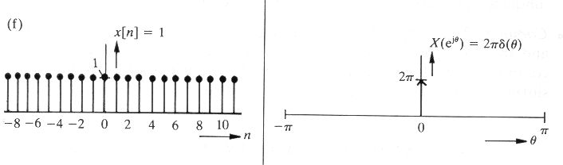

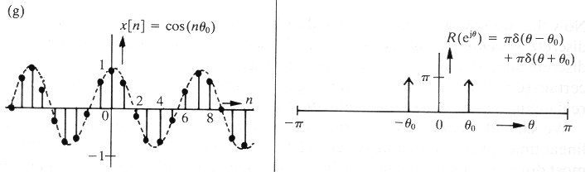

1. ábra: Fourier transzformációs párok néhány gyakori függvény esetén.

Digitális szűrők méretezése

A szűrők méretezése a frekvencia tartománybeli karakterisztikák magadásával kezdődik. Az amplitúdó karakterisztika megadása mellett bizonyos alkalmazások esetén a fázis-frekvencia karakterisztika is fontos. A lineáris fáziskarakterisztika gyakran követelmény.
Az amplitúdó-frekvencia diagram előírása az úgynevezett tolerancia diagrammal történik, amint az a következő ábrán látható.

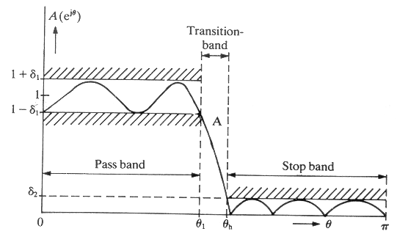
2. ábra: Aluláteresztő szűrő paramétereinek a specifikációja.

A tervezés a következő lépésekből áll:

- Eldöntjük, FIR vagy IIR struktúrával akarjuk-e közelíteni az előírt paramétereket
- Kiválasztjuk a szűrő fokszámát és meghatározzuk az együtthatókat
- Megválasztjuk a szűrő struktúrát a kvantálás hatásának a figyelembe vételével
- Ellenőrizzük, mennyiben tesz eleget a szűrő az előírt specifikációknak. Ha nem megfelelők a paraméterek, módosítás után megismételjük a procedúrát.
A szűrő tervezése így iteratív módon történik.

A legfontosabb szűrő típusok:
- Aluláteresztő szűrő
- Felüláteresztő szűrő
- Sáváteresztő szűrő
- Sávvágó szűrő.

Az ideális szűrőkarakterisztikák összefoglalva a következő, 3. ábrán láthatók.

FIR szűrők tervezése.

FIR szűrők esetén a lépések a következők:
- Szűrő specifikáció megadása
- Együtthatók számítása
- Struktúra kiválasztása
- Szimuláció (opcionális)
- Megvalósítás digitális jelprocesszorral

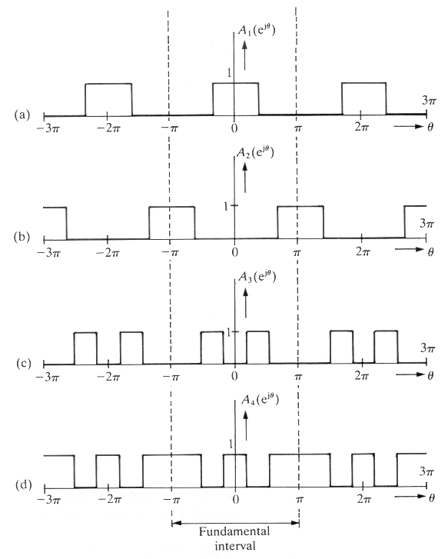

3. ábra: ideális szűrő karakterisztikák

A specifikáció a fentiekben említett H(ω) és ϕ (ω) amplitúdó és fázis függvény megadásával történik. Általában, ϕ (ω)-t egyszerűen lineárisnak, vagy nem lineárisnak specifikáljuk. Az amplitúdó paraméterek megadása viszont minden esetben a fenn említett tolerancia diagrammal történik.

Együtthatók meghatározása

Az amplitúdó-frekvencia diagramban megadott karakterisztika megközelítése a megadott tűréshatárokon belül elsősorban az együtthatók meghatározási módjától függ. A FIR szűrők leglényegesebb tulajdonsága a véges impulzus válasz. Ha ez ismert, a szűrő megvalósítható. Az előzőekben azt is láttuk, hogy az impulzus válaszból az is eldönthető, hgy a szűrő fázis késleltetése lineáris, vagy nem.

a. A diszkrét idejű rendszer Fourier transzformációján és ablak függvényen alapuló tervezés
A tervezés az ideális amplitúdó-frekvencia karakterisztikából, $H_{d}\left(e^{jθ}\right)$–ből indul ki. E diagram lehető legjobb közelítése a cél. Közvetlenül az ideális átviteli karakterisztikából inverz Fourier transzformációval meghatározzuk az impulzus választ, h_{d}[n]-t. Ez alapján azonban a szűrőt nem lehet megvalósítani, mivel az impulzus válasz
a. nagy vagy végtelen hosszúságú,
b. nem kauzális függvény, azaz h_{d}[n] ≠0, n<0 esetén.

Emiatt az impulzus válasz függvény hosszát limitálni kell egy elfogadható L hosszra, valamint a kapott válasz függvényt el kell tolni (késleltetni kell), hogy az impulzus válasz kauzális legyen. A lépések a 4. ábrán láthatók. A végeredmény a h_{d}[n] függvény egy közelítése, h[n]. A h[n] impulzus válasz értékei megegyeznek a szűrő együtthatókkal

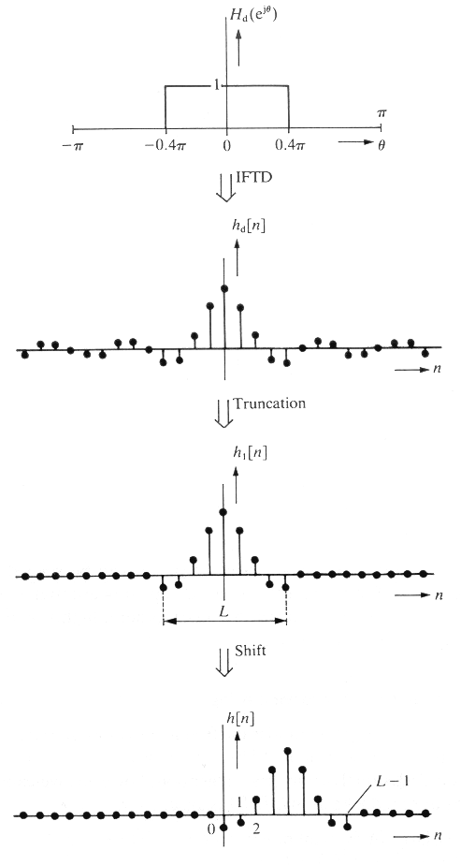

4. ábra: A Fourier transzformáción alapuló együttható számítás lépései.

Az impulzus válasz függvény csonkítása azonban a karakterisztikában túllendülést és lengéseket okoz. Ez az un. Gibbs jelenség. A következő ábrán az átviteli karakterisztika látható különböző hosszúságú válaszfüggvény esetén.
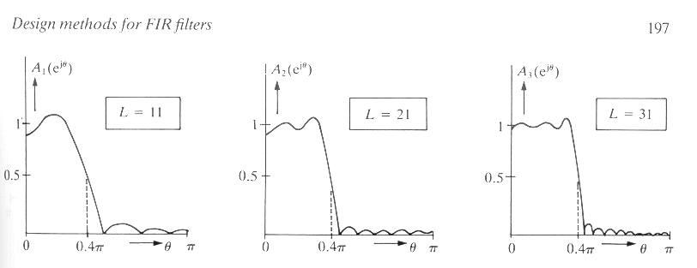

5. ábra. Az ideális aluláteresztő szűrő közelítése különböző hosszúságú impulzus válasz függvényekkel.

A hullámosság és az átmeneti tartomány változás magyarázata a következő:

A válasz függvény csonkítása az időtartományban úgy történt, hogy egy négyszögletes ablak függvénnyel, w[n]-el szoroztuk:

$$h\left[n\right]=w\left[n\right]h_{d}\left[n\right]$$

A frekvencia tartományban ez megfelel $H_{d}\left(e^{jθ}\right)$ és $W\left(e^{jθ}\right)$ konvolúciójának.
$$H\left(e^{jθ}\right)=W\left(e^{jθ}\right)∗H_{d}\left(e^{jθ}\right)$$

A $W\left(e^{jθ}\right)$ ablak függvény az 1d ábrán látható. A konvolúció eredménye a 6. ábrán látható.

A paraméterek javíthatók, ha másféle ablak függvényt választunk. Az 1. táblázatban különféle ablak függvények paraméterei láthatók.

Ablak típusa | Átmeneti sáv szélesség (normalizált) Δf | Áteresztő sáv hulámosság [dB] | Vágási sáv  Csillapítás [dB]
Négyszög | 0.9/N | 0.7416 | 21
Hanning | 3.1/N | 0.0546 | 44
Hamming | 3.3/N | 0.0194 | 53
Blackman | 5.5/N | 0.0017 | 74

A táblázatban Δf az átmeneti sáv normalizált sávszélessége:
$$Δf=\frac{δf}{f_{s}}$$

$δf=f_{s}−f_{p}$, az átmeneti sáv szélessége.

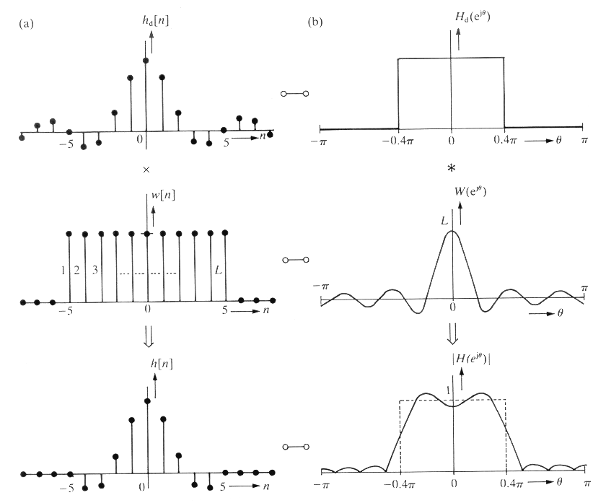

6. ábra: A w[n] ablak függvény hatása.

Hanning ablak függvény esetén az impulzus válasz hossza: $N=\frac{3\text{.}3}{δf}f_{s}$

Az egyes ablak függvények a következők:

Négyszög függvény:

$$w\left[n\right]=\left\{\begin{matrix}1 & 0≤n≤L−1 \\ 0 & \text{egyébként}\end{matrix}\right\}$$

Bartlett Függvény:

$$w\left[n\right]=\left\{\begin{matrix}\frac{2n}{L−1}, & 0≤n≤\frac{L−1}{2} & \\ \begin{aligned} \\ 2−\frac{2n}{L−1},\end{aligned} & \begin{aligned} \\ \frac{L−1}{2}<n≤L−1\end{aligned} & \begin{aligned} \\ \\ \end{aligned} \\ \begin{aligned} \\ 0\end{aligned} & \begin{aligned} \\ \text{egyébként}\end{aligned} & \end{matrix}\right\}$$

Hanning függvény:

$$w\left[n\right]=\left\{\begin{matrix}\frac{1}{2}\left[1−\text{cos}\left(\frac{2πn}{L−1}\right)\right], & 0≤n≤L−1 \\ \begin{aligned} \\ 0\end{aligned} & \begin{aligned} \\ \text{egyébként}\end{aligned}\end{matrix}\right\}$$

Hamming függvény:

$$w\left[n\right]=\left\{\begin{matrix}0\text{.}\text{54}−0\text{.}\text{46}\text{cos}\left(\frac{2πn}{L−1}\right), & 0≤n≤L−1 \\ \begin{aligned} \\ 0\end{aligned} & \begin{aligned} \\ \text{egyébként}\end{aligned}\end{matrix}\right\}$$

Blackman függvény:

$$w\left[n\right]=\left\{\begin{matrix}0\text{.}\text{42}−0\text{.}5\text{cos}\left(\frac{2πn}{L−1}\right)+0\text{.}\text{08}\text{cos}\left(\frac{4πn}{L−1}\right), & 0≤n≤L−1 \\ \begin{aligned} \\ 0\end{aligned} & \begin{aligned} \\ \text{egyébként}\end{aligned}\end{matrix}\right\}$$

Kaiser függvény:

$$w\left[n\right]=\left\{\begin{matrix}\begin{aligned}\frac{I_{0}\left(2β\sqrt{\frac{n}{L−1}−{\left(\frac{n}{L−1}\right)}^{2}}\right)}{I_{0}\left(β\right)} \\ \end{aligned} & \begin{aligned}0≤n≤L−1 \\ \end{aligned} \\ 0 & \text{egyébként}\end{matrix}\right\}$$

a képletben I₀(x) Bessel függvény:

$$I_{0}\left(x\right)=1+\sum_{k=1}^{∞}{{\left[\frac{{\left(\frac{x}{2}\right)}^{k}}{k!}\right]}^{2}}$$

A Kaiser ablak függvény különböző β értékek esetém más-más karakterisztikát eredményez.
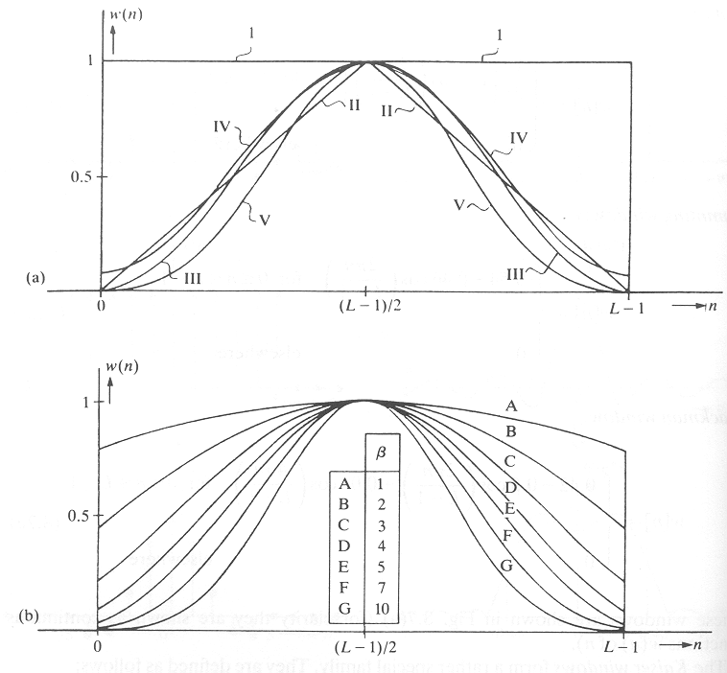

7. ábra: ablak függvények típusai.

A legutolsó lépésben meghatározhatók a szűrő együtthatók:

$$h\left[n\right]=w\left[n\right]h_{d}\left[n\right]$$

A 8.ábra bemutatja, milyen eredmények adódnak, L=31 impulzus válasz esetén. Az alkalmazott ablak függvények:
a)
I. Négyszög
II. Bartlett
III. Hanning
IV. Hamming
V. Blackman
b)
Kaiser függvény különféle β értékek esetén.
Az ábrák mutatják, hogy a megfelelő ablak függvény megválasztásával elérhetők az előírt szűrő paraméterek.

a)
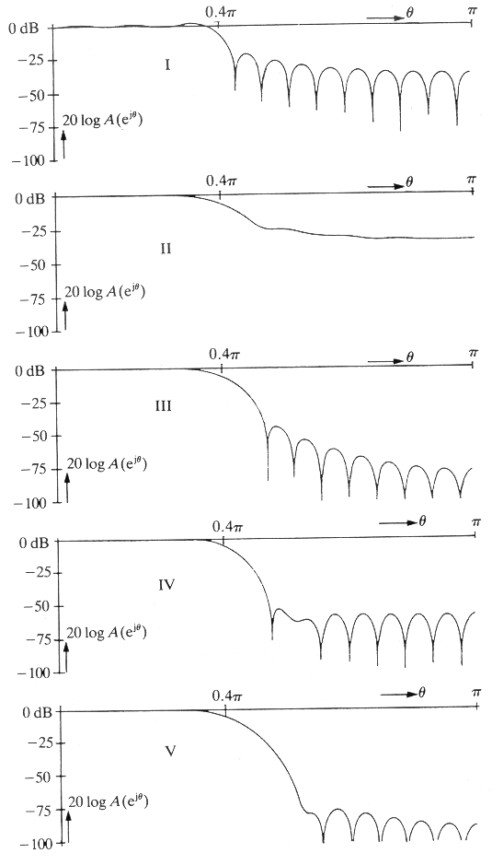
b)
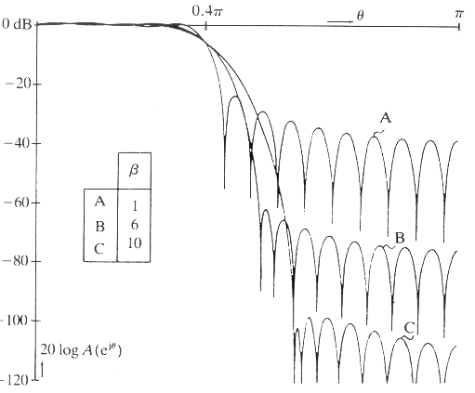

8. ábra: Ablak függvények megválasztásának hatása.

Az egyes szakirodalmak az ablak függvényeket gyakran nem pontosan azonosan definiálják. Például a Hanning függvény esetén az alábbi formulák fordulhatnak elő:

$$w\left[n\right]=\frac{\left[1−\text{cos}\left(\frac{2πn}{L}\right)\right]}{2}, 0≤n≤L−1$$

$$w\left[n\right]=\frac{\left[1+\text{cos}\left(\frac{2πn}{L}\right)\right]}{2}, \left(−L−1\right)≤n≤\frac{\left(L−1\right)}{2}$$

$$w\left[n\right]=\frac{\left[1−\text{cos}\left(\frac{2πn}{L−1}\right)\right]}{2}, 0≤n≤L−1$$

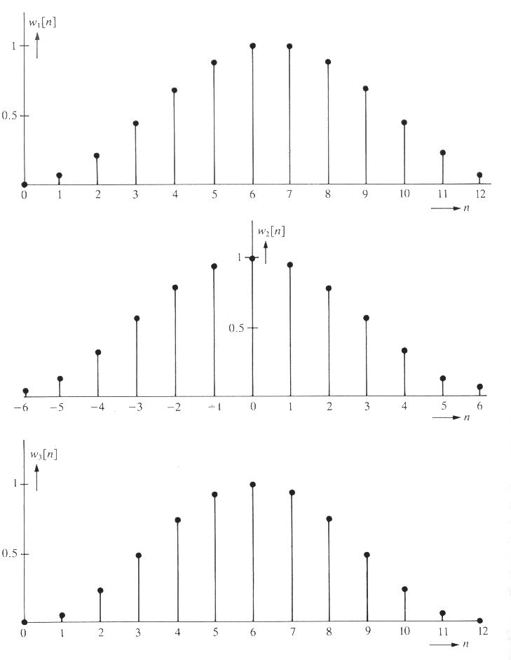

9. ábra: A Hanning ablak diszkrét idejű függvénye a háromféle definíció alapján.

b. Diszkrét Fourier transzformáción alapuló tervezés

A tervezés alapja az, hogy az L hosszúságú impulzus válaszú FIR szűrő L pontos direkt Fourier transzformáltját konvertáljuk a $H_{d}\left(e^{jθ}\right)$ amplitúdó-frekvencia karakterisztikává. Az elvet megfordíthatjuk: $H_{d}\left(e^{jθ}\right)$-ból kiindulva, meghatározzuk az L pontos inverz diszkrét Fourier transzformáltat.A módszer a 10. ábrán látható, az ideális $H_{d}\left(e^{jθ}\right)$ függvény és L=33 esetre.
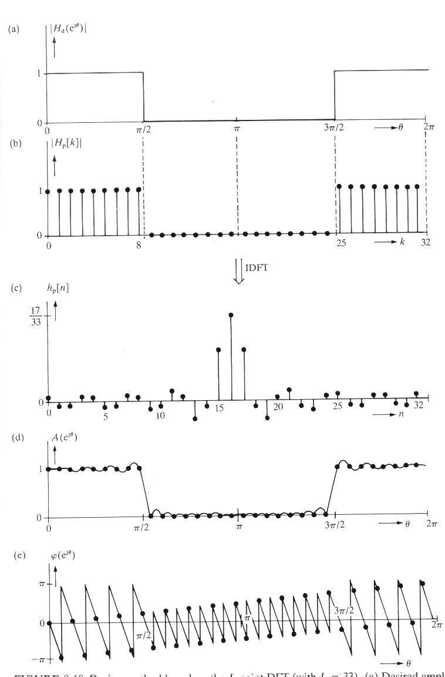

10. ábra: Szűrő tervezés DFT alapján.

H_{p}[k]-ból kiindulva 33 pontos IDFT-val meghatározzuk a h_{p}[n] impulzus választ. Ebből előállítjuk a megvalósításra alkalmas h[n] impulzus választ.

$$h\left[n\right]=\left\{\begin{matrix}h_{p,} & 0≤n≤3 \\ 0 & \text{egyébként}\end{matrix}\right\}$$

Az így kapott karakterisztika pontosan egybeesik a H_{p}[k] frekvencia mintáival, de a közbenső intervallumokban általunk nem kontrollált hibák lesznek. Ezt mutatja a h_{p}[n] Fourier transzformáltja, az $A\left(e^{jθ}\right)$amplitúdó és $ϕ\left(e^{jθ}\right)$ fázis karakterisztika.
A hiba azonban nem túl jelentős, ha az inverz diszkrét Fourier transzformált számítáaskor nemcsak az amplitúdót adjuk meg, hanem pontosan definiáljuk a fázist is:

$$H_{p}\left[k\right]=\left\{\begin{matrix}e^{−j\text{16}\left(\frac{2πk}{\text{33}}\right)} & 0≤k≤8 & \text{és} \text{25}≤k≤\text{32} \\ \begin{aligned} \\ 0\end{aligned} & 9≤k≤\text{24} & \\ & & \end{matrix}\right.$$

Ez lineáris fázis karakterisztikát is eredményez.

IIR szűrők tervezése

A FIR szűrőkkel ellentétben az IIR szűrők H(z) átviteli függvénye pólusokat és zérus helyeket egyaránt tartalmaz. Ezért hasonlóan az analóg szűrőkhöz, tervezésük gyakran a pólus és zérus helyes leírásból indul ki. Sok módszer az analóg szűrő típusokon alapul ( Butterworth, Bessel, Chebishev, elliptikusvagy Causer szűrők). Emellett lehetőség van arra is, hogy ne folytonos szűrőből induljunk ki, hanem erre a célra a z tartománybeli analízist használjuk. A pólusok jelenléte miatt az IIR szűrők lehetnek labilisak is. Ezért a tervezésnél erre is tekintettel kell lenni, a szűrőt stabilitás szempontjából is ellenőrizni kell.
IIR szűrők esetén nincs lehetőség arra, hogy a fázismenetet is előírjuk az együtthatók megadásával. Ha az amplitúdót és fázist is specifikálni kell, a következőképpenkell eljárnunk:
- Megtervezzük az IIR szűrőt az előírt amplitúdó kerakterisztikával
- Ezután megtervezzük az előírt fázis eltolást létrehozó fokozatot az előzőleg megtervezett szűrővel
- Ezután kaszkádosítjuk a két fokozatot

a. Impulzus válasz invariancián alapuló tervezés

E módszer esetén az ismert analóg szűrő súlyfüggvényéből - impulzus válasz, h_{a}(t) - és ennek frekvencia függvényéből – H_{a}(ω) - indulunk ki. Az IIR szűrő h_{d}[n] impulzus válasza a mintavételi pontokban meg kell, hogy egyezzen a folytonos szűrő impulzus válasz függvényével:

$$h_{d}\left[n\right]=h_{a}\left(\text{nT}\right)$$

T a diszkrét rendszer mintavételi periódusideje.
Az előzőek alapján felírható a diszkrét rendszer amplitúdó-frekvencia függvénye:

$$H_{d}\left(e^{jθ}\right)=\frac{1}{T}\sum_{k=−∞}^{∞}{H_{a}\left(ω−\frac{2πk}{T}\right)}$$
Ahol $θ=ωT$

A módszert az alábbi ábra illusztrálja.

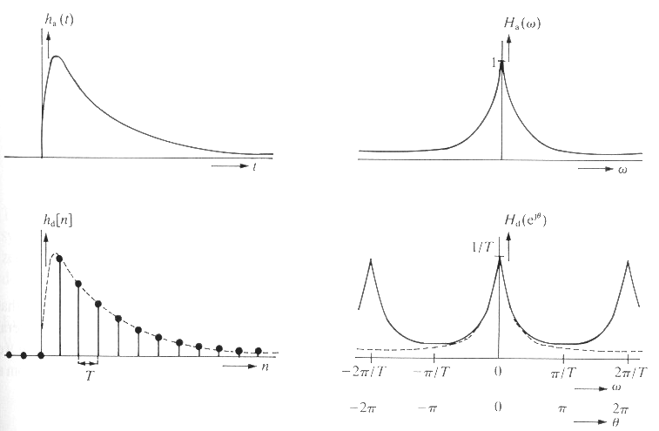

11. ábra: Impulzus válasz invariancián alapuló módszer

A módszer problémája, hogy alkalmazhatósága a T mintavételi idő nagyságától függ, a frekvencia függvénynél előforduló átlapolás miatt (aliasing jelenség). Azaz, az időtartományban meglévő hasonlóság a frekvencia tartományban nem áll fenn kis mintavételi frekvenciák esetén.

Példa: Legyen az analóg szűrő átviteli függvénye:

$$H_{a}\left(ω\right)=\frac{A}{jω−B}$$

A Laplace transzformált:
$$H_{a}\left(s\right)=\frac{A}{s−B}$$

A súlyfüggvény táblázatból meghatározható:

$$h_{a}\left(t\right)=\left\{\begin{matrix}{\text{Ae}}^{\text{Bt}} & t≥0 \\ 0 & t<0\end{matrix}\right.$$

A diszkrét impulzus válasz:

$$h_{d}\left[n\right]=h_{a}\left(\text{nT}\right)={\text{Ae}}^{\text{BnT}}u\left[n\right]$$

A z transzformált pedig:

$$H_{d}\left(z\right)=\sum_{n=−∞}^{∞}{h_{d}}\left[n\right]z^{−n}=A\sum_{n=0}^{∞}{{\left(e^{\text{BT}}z^{−1}\right)}^{n}=\frac{A}{1−e^{−\text{BT}}z^{−1}}}$$

A rendszer blokkvázlata az alábbi:

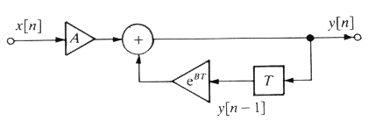

12. ábra: a szűrő blokkvázlata.

Hasonlítsuk össze az analóg és a diszkrét átviteli függvényt:

$H_{a}\left(s\right)=\frac{A}{s−B}$ ↔ $H_{d}\left(z\right)=\frac{A}{1−e^{−\text{BT}}z^{−1}}$

A H_{a}(s) függvénynek pólusa van az s =B helyen, amíg a H_{d}(z) diszkrét rendszer pólusa a $z=e^{\text{BT}}$ helyen található.
Ez alapján megfogalmazható a tervezési módszer általános szabálya:
Az analóg szűrő minden p=p_{k} pólusát át kell konvertálni a $z=z_{k}=e^{s_{k}T}$ pólusokká.
Általában az analóg szűrő az alábbi formában adott:

$$H_{a}\left(s\right)=\sum_{k=1}^{N}{\frac{A}{s−B_{k}}}$$

A tervezés során a diszkrét szűrőt az alábbi formában kapjuk:

$$H_{d}\left(z\right)=\sum_{k=1}^{N}{\frac{A}{1−e^{−B_{k}T}z^{−1}}}$$

A stabil analóg szűrőből így konvertált diszkrét szűrő is stabil lesz minden esetben.

b. A differenciál egyenlet helyettesítése differencia egyenlettel

Az analóg szűrő az átviteli függvényével adott:

$$H_{a}\left(s\right)=\frac{\sum_{i=0}^{N}{b_{i}s^{i}}}{1−\sum_{i=1}^{M}{a_{i}s^{i}}}$$

Ebből felírható a rendszer differenciál egyenlete:

$$y_{a}\left(t\right)=\sum_{i=0}^{N}{b_{i}}\frac{d^{i}x_{a}\left(t\right)}{{\text{dt}}^{i}}+\sum_{i=1}^{M}{a_{i}}\frac{d^{i}y_{a}\left(t\right)}{{\text{dt}}^{i}}$$

Ezután közelítjük a rendszert a differencia egyenletével:

$$\frac{{\text{dy}}_{a}\left(t\right)}{\text{dt}}|_{t=\text{nT}}≈ \frac{y_{a}\left(\text{nT}\right)−y_{a}\left(\text{nT}−T\right)}{T}=\frac{y_{d}\left[n\right]−y_{d}\left[n−1\right]}{T}$$

Az y_{d}[n] a diszkrét szűrő kimeneti jele.

A módszert általánosíthatjuk is:

$$y_{a}\left(t\right) → Y_{a}\left(s\right)$$

$$\frac{{\text{dy}}_{a}\left(t\right)}{\text{dt}} →{\text{sY}}_{a}\left(s\right)$$

$$y_{d}\left[n\right] → Y_{d}\left(z\right)$$

$$\frac{y_{d}\left[n\right]−y_{d}\left[n−1\right]}{T} →\frac{y_{d}\left(z\right)−z^{−1}y_{d}\left(z\right)}{T}=\frac{1−z^{−1}}{T}Y_{d}\left(z\right)$$

Így a diszkrét IIR szűrő átviteli függvénye az alábbi lesz:

$$H_{d}\left(z\right)=\frac{\sum_{i=0}^{N}{b_{i}{\left(\frac{1−z^{−1}}{T}\right)}^{i}}}{1−\sum_{i=1}^{M}{a_{i}{\left(\frac{1−z^{−1}}{T}\right)}^{i}}}$$

A módszer az s síkot a z síkra képezi le a 13. ábrának megfelelően. Az s sík origója ( s=0) megfelel a z sík 1 pontjának. Az s=j∞ és s=-j∞ pontok a z=0 pontba kerülnek. A7 s sík képzetes tengelye pedig megfelel a z síkon a 0.5 sugarú kör kerületének. Az s sík stabil régiója ( vonalkázott) a z síkon szintén stabil tartományba kerül, a kör belsejébe, tehát a diszkrét szűrő is stabil lesz, ha az analóg rendszer stabil volt.

A frekvencia tartománybeli viselkedés azonban nem lesz azonos. Ez akkor lenne azonos, haa vonalkázott s tartomány leképezése az egységsugarú kör belsejére történne. Ehhez közel csak a kis frekvenciákhoz tartozó területekre igaz, ahol $\left|θ\right|<π$ . Tehát a közelítés csak a mintavételi frekvenciánál jóval kisebb frekvenciákra lesz megfelelő.

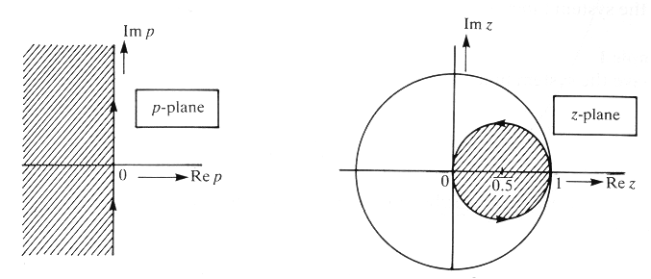

13. ábra: s→z leképezés.

A derivált közelítésének bemutatott módszerét ”backward difference” módszernek nevezik:

$$\frac{{\text{dy}}_{a}\left(t\right)}{\text{dt}}|_{t=\text{nT}}≈ \frac{y_{a}\left(\text{nT}\right)−y_{a}\left(\text{nT}−T\right)}{T}$$

Egy másik lehetőség a „”forward difference” módszer:

$$\frac{{\text{dy}}_{a}\left(t\right)}{\text{dt}}|_{t=\text{nT}}≈ \frac{y_{a}\left(\text{nT}+T\right)−y_{a}\left(\text{nT}\right)}{T}$$

Ez alapján az s és z változók közötti összefüggés:

$s=\frac{z−1}{T}$ és $z=1+\text{sT}$

Ez esetben az s tartomány képzetes tengelye függőleges egyenesbe képződik le a z síkon, amint a 14. ábra mutatja. Ezért a frekvencia tartománybeli viselkedés ezúttal is csak kis frekvenciákon lesz hasonló.
E tulajdonsága miatt a módszert csak néhány speciális alkalmazás esetén használják, melyekre nem térünk ki ( pl. kapcsolt kapacitású szűrők).

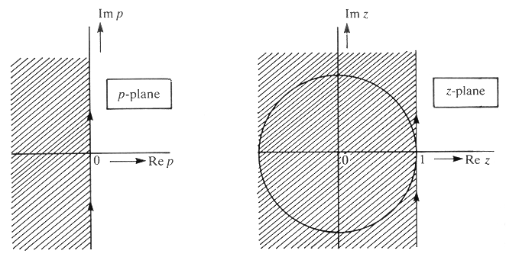
14. ábra: s-z leképezés z= 1+sT esetén.

c. Szűrő tervezés bilineáris transzformációval

A leggyakrabban alkalmazott a folytonos szűrőt kiindulásként használó módszerek közül.
Az s-z leképezés az alábbi képlet szerint történik:

$s=\frac{2}{T}\frac{1−z^{−1}}{1+z^{−1}}$, illetve

$$z=\frac{2+\text{sT}}{2−\text{sT}}$$

A leképezés a 15. ábra szerint történik.
A módszer az s sík képzetes tengelyét az egység sugarú kör kerületére képezi le, az s=0 pont a z=1 pontba kerül. Az s=+j∞ és s=-j∞ pontok egyaránt a z=-1 pontba képződnek le. Az s tartomány negatív valós része az egység sugarú kör belsejének felel meg. Ily módon mindig stabil diszkrét rendszert kapunk, ha a kiindulási analóg rendszer stabil.
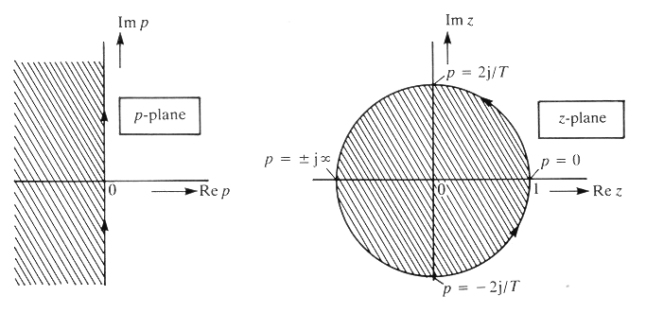

15. ábra: s-z leképezés bilineáris transzformáció esetén.

Példa:

Legyen a folytonos rendszer átviteli függvénye:
$$H_{a}\left(s\right)=\frac{A}{s+A}$$
Írjuk fel a diszkrét rendszert a bilineáris transzformációval:

$$H_{d}\left(z\right)=\frac{A}{\frac{2}{T}\frac{1−z^{−1}}{1+z^{−1}}+A}=\frac{\text{AT}\left(1+z^{−1}\right)}{\text{AT}+2+\left(\text{AT}−2\right)z^{−1}}$$

A frekvencia függvények A=1000 és T=0.001esetén a 16. ábrán láthatók.
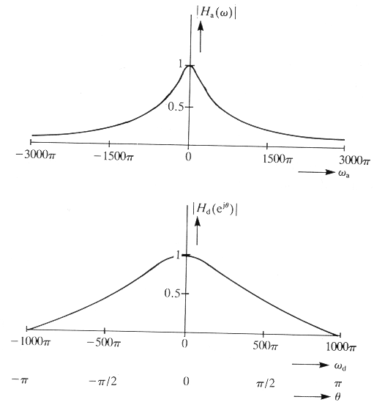

16. ábra: a bilineáris transzformációval kapott frekvencia függvények.

Az ábrán látható, hogy kétféle frekvencia szerepel: wa, az analóg rendszer és wd, a diszkrét rendszer frekvenciája.
$$f_{a}=\frac{ω_{a}}{2π}$$

$f_{d}=\frac{ω_{d}}{2π}$, illetve $ω_{d}=\frac{θ}{T}$

Egyik fő tulajdonsága a bilineáris leképezésnek, hogy az analóg rendszer teljes frekvenciáját $\left(−∞≤ω_{a}≤+∞\right)$ leképezi a diszkrét rendszer alap intervallumára $\left(−π≤θ≤+π\right)$.
Az ω_{a}=0 pont megfelel a θ=0 pontnak, az ω_{a}=+∞ pontot áttranszformálja a θ=π pontba, míg az ω_{a}=-∞ pontot a θ=-π pontba képezi le.

Az analóg és diszkrétfrekvenciák között az alábbi összefüggés vezethető le:

$$s=\frac{2}{T}\frac{1−z^{−1}}{1+z^{−1}}$$
s=jω és $z=e^{jθ}$, $θ=ωT$összefüggések figyelembe vételével:

${jω}_{a}=\frac{2}{T}\frac{1−e^{−jθ}}{1+e^{−jθ}}$

$$ω_{d}=\frac{2}{T}\text{arctan}\left(\frac{ω_{a}T}{2}\right)$$

Azaz, a két frekvencia között az összefüggés nem lineáris, amint az a 17. ábrán látható. A jelenség a frekvencia „warping”, eltérés. Pozitív következménye, hogy a transzformáció sohasem okoz frekvancia átlapolást, az aliazing jelenség nem fordul elő. Viszont a tervezés folyamán a frekvencia karakterisztika specifikációjánál szt figyelembe kell vemmi.és a diszkrét szűrő frekvenciamenetét módosítani kell. E folyamatot ábrázolja a 18. ábra.
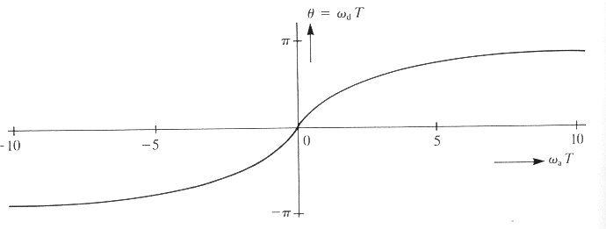

17. ábra: Az analóg és diszkrét frekvenciák közötti összefüggés bilineáris transzformáció esetén.

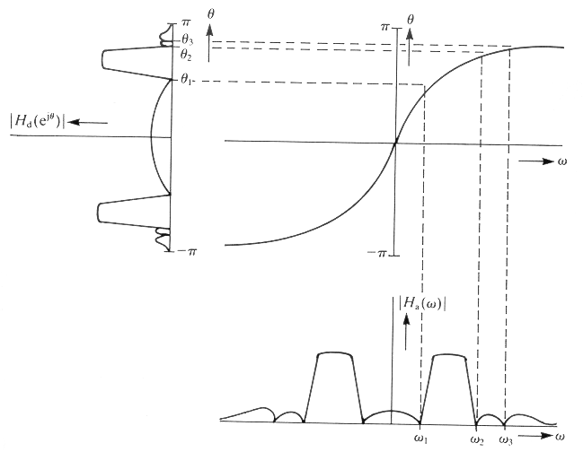
18. ábra: a frekvancia torzulás „warping” bilineáris transzformáció esetén.

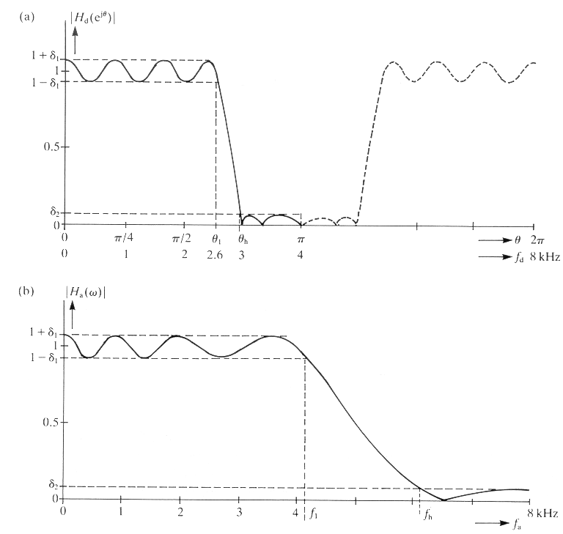
19. ábra: A diszkrét szűrő frekvancia karakterisztikája biléineáris transzformáció esetén.

Ezek felesleges ábrák, a teljes anyagban benne lesznek!
